28 ноября 2015 г. Прошёл утренник посвящённый «Дню матери».
Уже стало традицией у нас в России каждое последнее воскресенье ноября отмечать День матери. И наши дети должны знать об этом. Так мы взрастим в детских сердцах почитание, любовь, уважение к мамам.
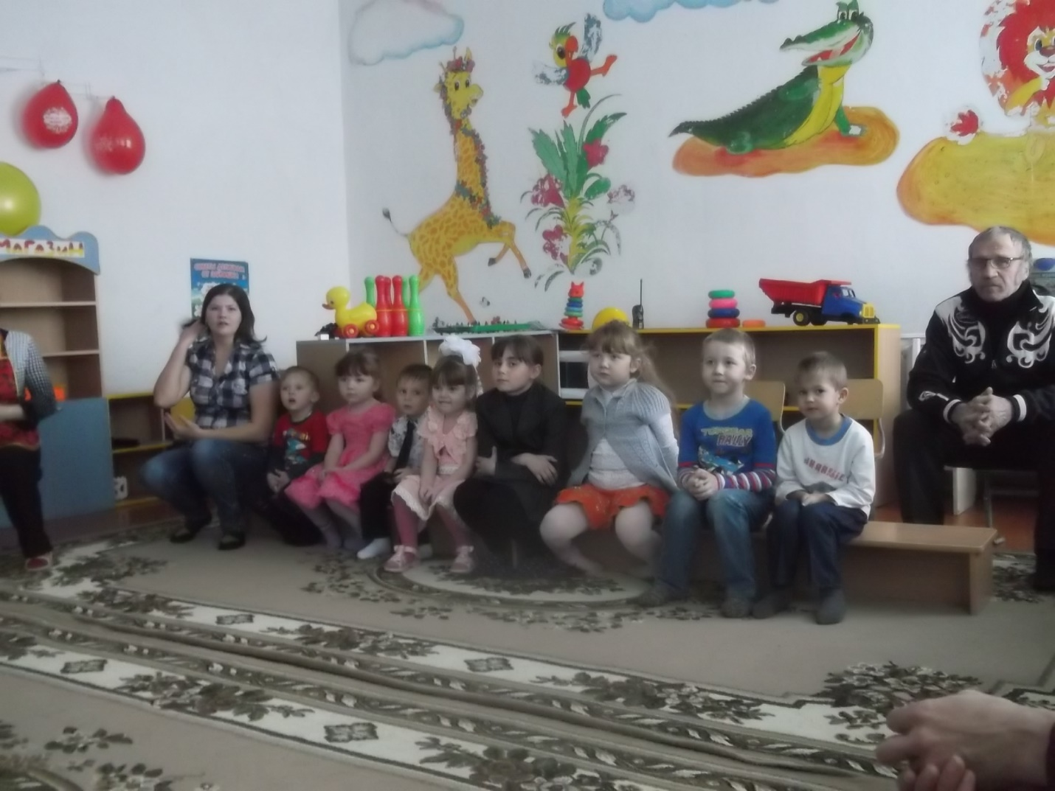
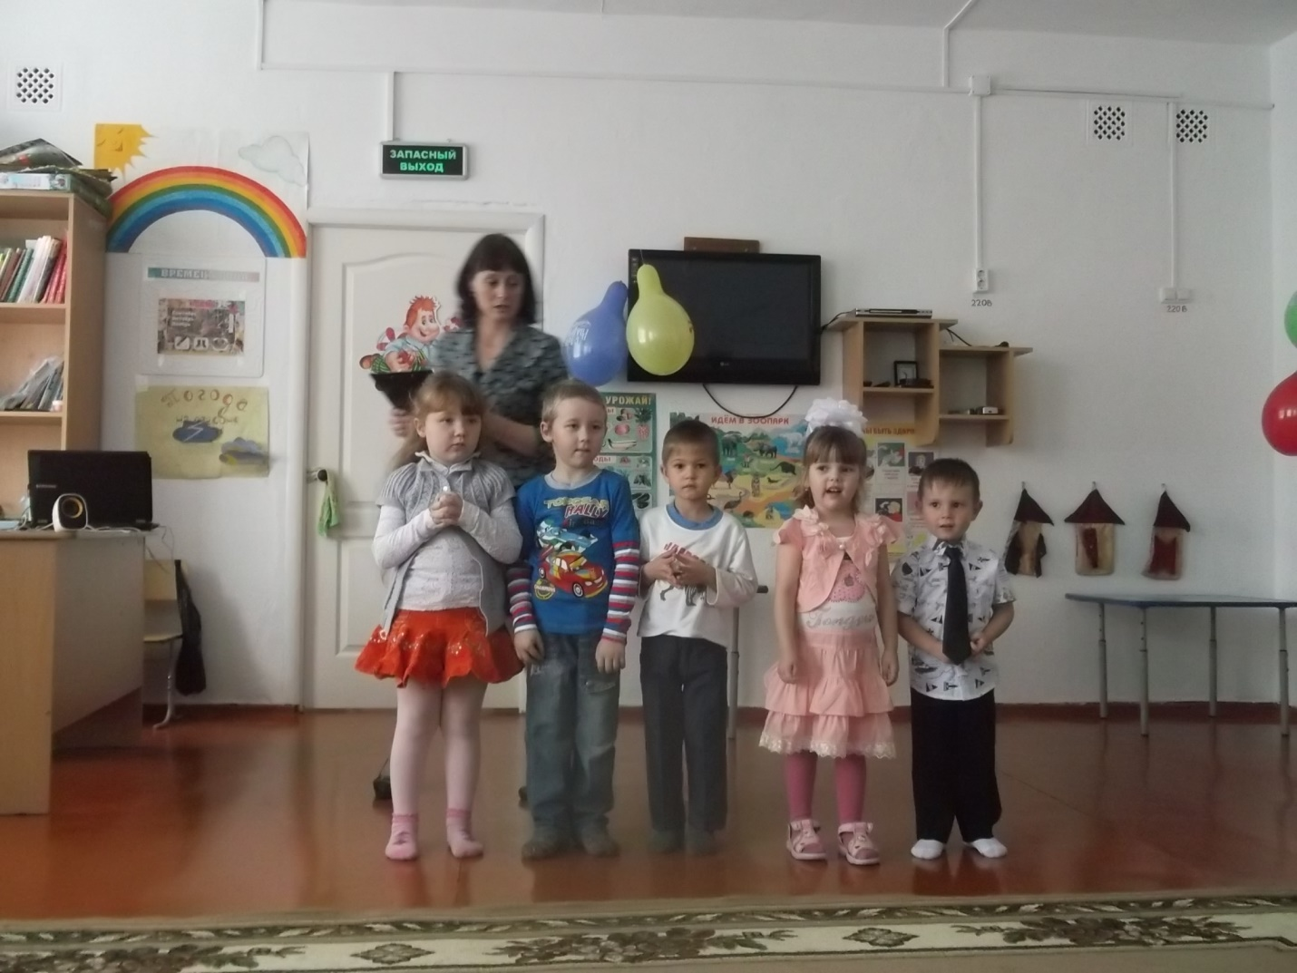
Ответное, благодарное, уважительное чувство к матери воспитывает в детях не только семья, но и общество. С детского сада, когда малышу подсказывают, как порадовать маму своим первым умением – рисунком, незатейливой поделкой, выученным стихотворением. Дошкольное детство – уникальный период в нравственном развитии личности. Это возраст осознания детьми своих чувств, своего отношения к людям, и в первую очередь к матери.
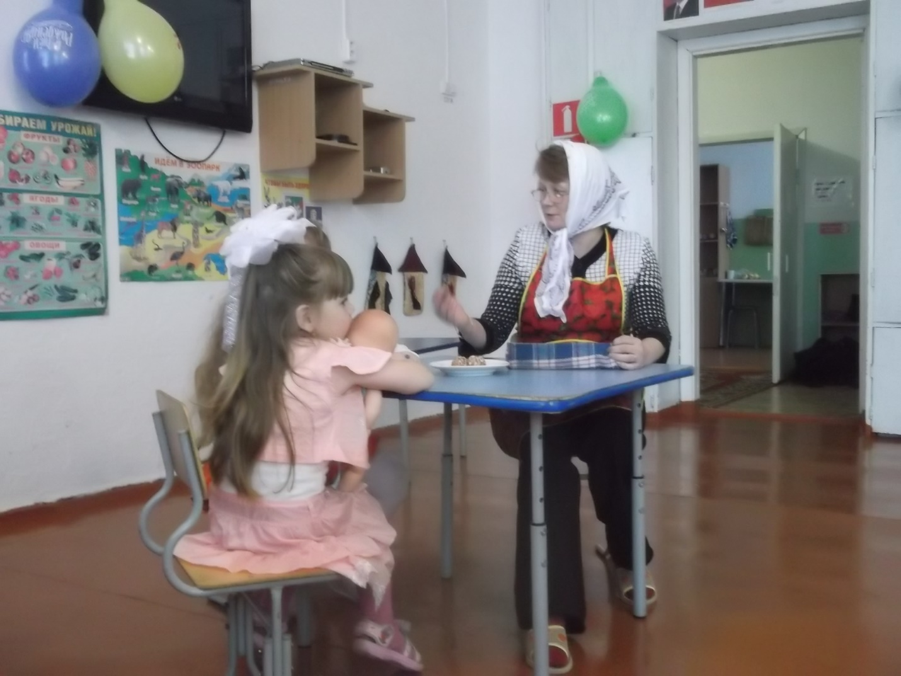
В подготовке к празднику в нашем детском саду принимают участие все: и взрослые, и дети. Мы учитываем индивидуальные и возрастные особенности и стараемся, что бы каждый участник находился в ситуации успеха.
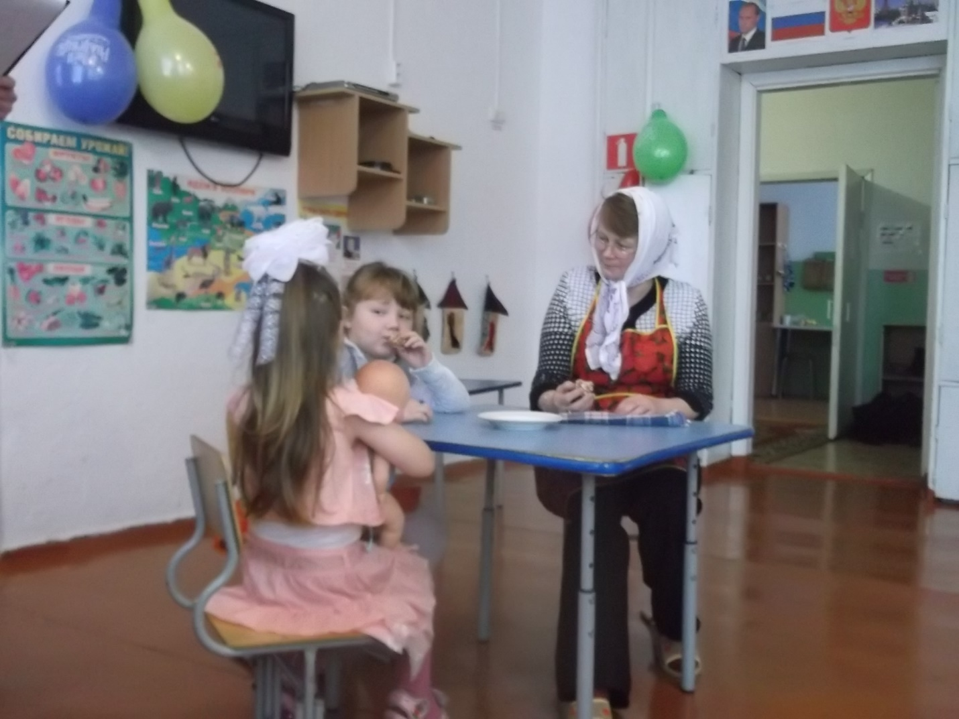
Так, наши самые маленькие ребята получили возможность гордиться своими мамами, которые приняли участие в выставке «Вот какие мамочки у нас рукодельницы…». Весь детский сад любовался искусно сделанными панно и красиво сшитыми нарядами, яркими вязаными игрушками и теплыми шарфиками.
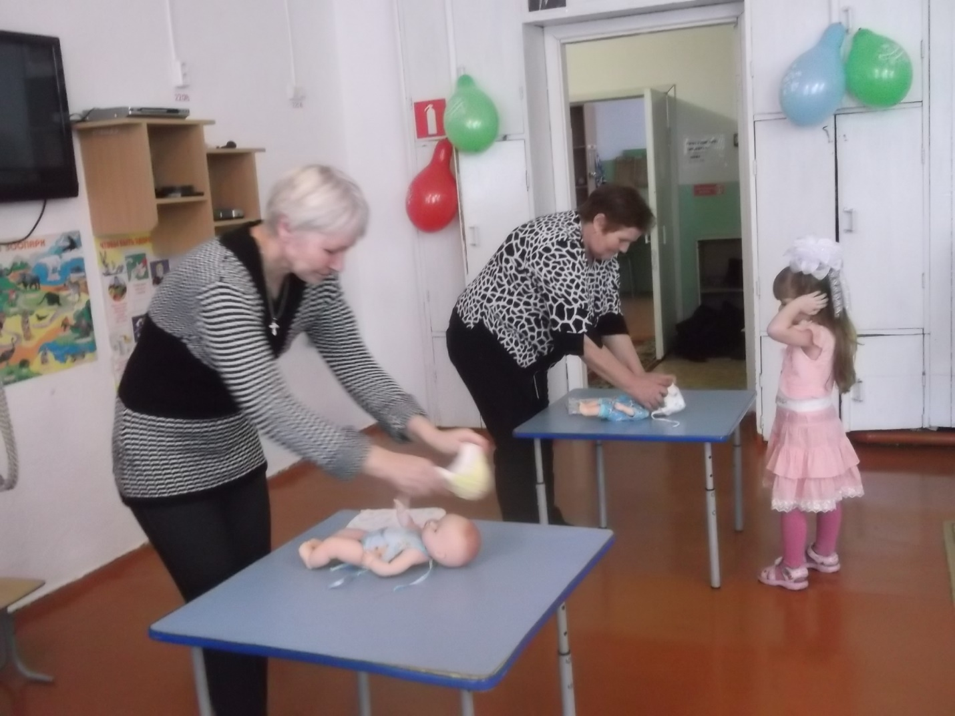
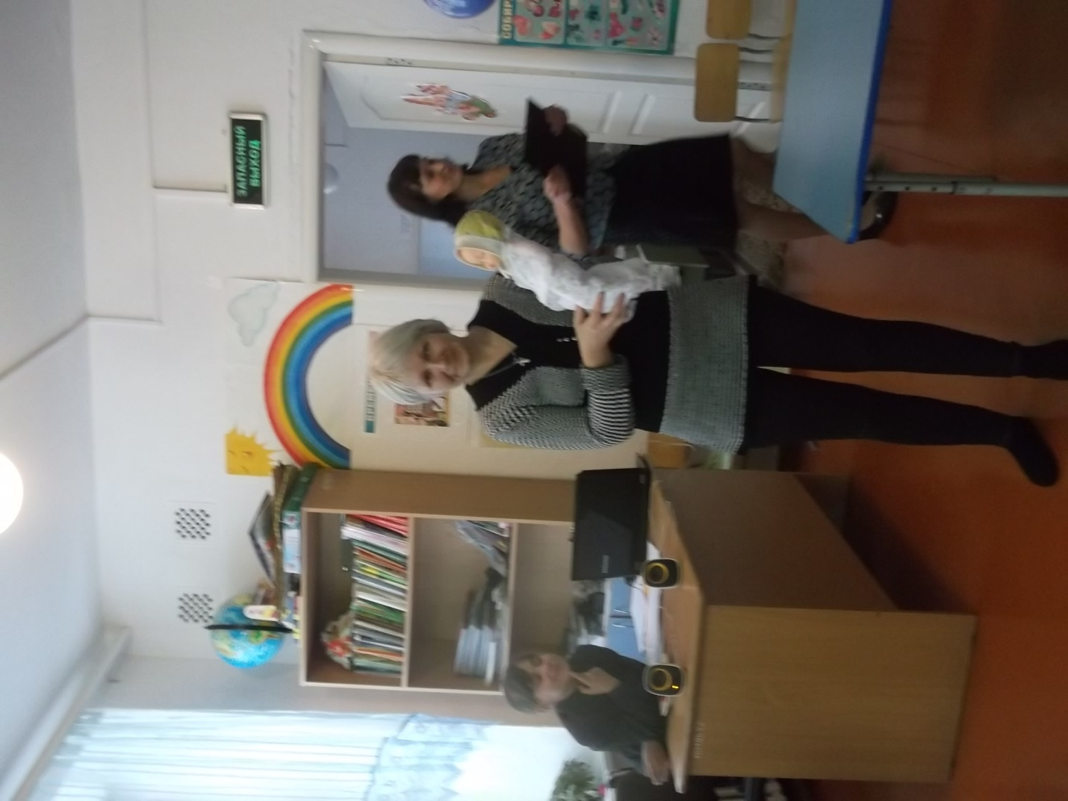
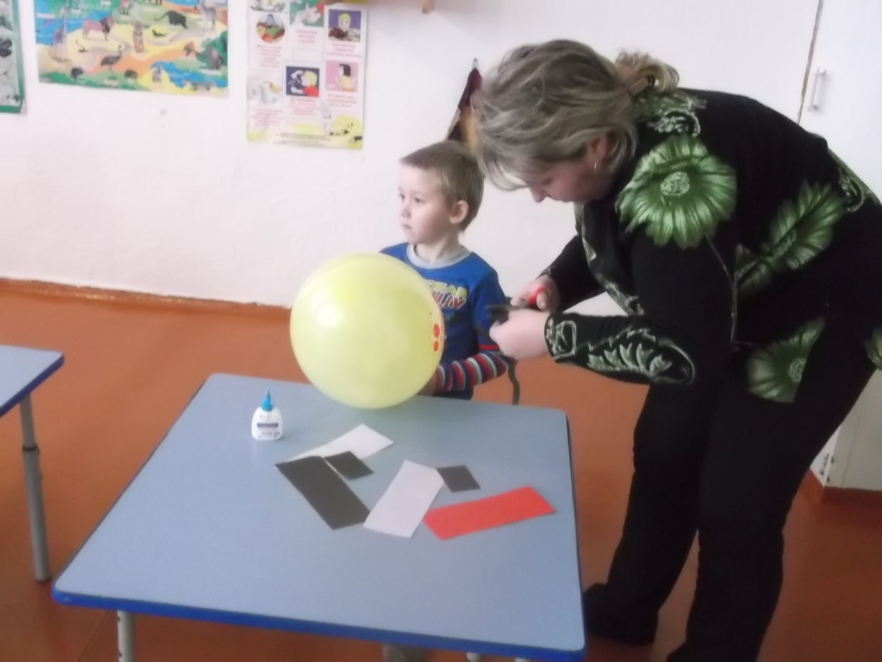
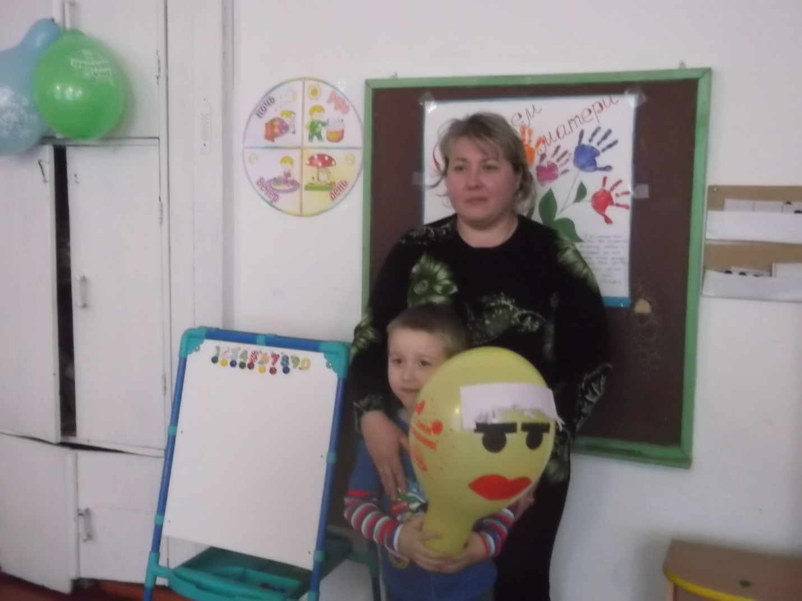

При чтении стихов, ребята показали своё владение элементами исполнительского искусства, умением выразительно, эмоционально передавать текст. Подготовка к конкурсу позволила педагогам решать задачи по развитию речи и ознакомлению с художественной литературой. Кроме того, при организации конкурса, были объединены разные виды искусств – музыка и литература, что помогает развивать эстетический вкус, создает атмосферу праздника.

